

INFORME TÉCNICO DE FISCALIZACIÓN AMBIENTAL

Fiscalización Ambiental

VITIVINICOLA RIO ELQUI

DFZ-2019-335-IV-RCA

 | Nombre | Firma
Aprobado y revisado | Jesús Martínez López
Elaborado | Pía Valenzuela Marín.

Contenido
Contenido 1
1 RESUMEN 2
2 IDENTIFICACIÓN DE LA UNIDAD FISCALIZABLE 3
2.1 Antecedentes Generales 3
2.2 Ubicación y Layout 4
3 INSTRUMENTOS DE CARÁCTER AMBIENTAL FISCALIZADOS 6
4 ANTECEDENTES DE LA ACTIVIDAD DE FISCALIZACIÓN 6
4.1 Motivo de la Actividad de Fiscalización 6
4.2 Materia Específica Objeto de la Fiscalización Ambiental 6
4.3 Aspectos relativos a la ejecución de la Inspección Ambiental 7
4.3.1 Ejecución de la inspección 7
4.3.2 Esquema de recorrido. 8
4.3.3 Detalle del Recorrido de la Inspección. 9
4.4 Revisión Documental 10
4.4.1 Documentos Revisados 10
5 HECHOS CONSTATADOS. 11
5.1 Manejo de Riles 11
6 OTROS HECHOS 21
7 CONCLUSIONES 22
8 ANEXOS 25

RESUMEN

El presente documento da cuenta de los resultados de las actividades de fiscalización ambiental realizada por el Servicio Agrícola y ganadero (SAG), a la unidad fiscalizable “Vitivinícola Río Elqui”(VRE), localizada en parcela N° 28, en el sector Gabriela Mistral a la altura del kilómetro 18 de la Ruta D-41, comuna de La Serena. La actividad de inspección fue desarrollada durante el día 24 de abril de 2019 (Ver anexo 1 Acta de Inspección ambiental.)

Los proyectos que componen la unidad fiscalizable y que fueron fiscalizados durante el desarrollo de la actividad, consisten en la implementación de un sistema para el manejo, tratamiento y disposición de los residuos líquidos industriales (Riles) generados por la Bodega de Vinos de Vitivinícola Río Elqui SpA pre existente. Este sistema consiste en canaletas y cámara de recolección de Riles ubicadas al interior de la bodega de vinos; un estanque de recepción y disposición de Riles; el sistema de control semi-automático y bombas de impulsión.

De acuerdo a la Resolución de calificación final, N°18/2004, los Riles serían dispuestos en un terreno de propiedad del titular en una superficie de 1 há, con una capacidad para manejar, tratar y disponer de 1.200 m³ de Riles al año.
El sistema considera un tratamiento primario, separación de sólidos, luego una neutralización y homogenización de los riles, para posteriormente ser dispuestos en los terrenos del predio.

Las materias relevantes objeto de la fiscalización incluyeron manejo de Riles.

Entre los hechos constatados que representan hallazgos se encuentran: El titular no ha implementado el sistema manejo y de disposición de RILES, que es el objetivo de su RCA vigente. Los riles están siendo dispuestos en terreno sin control, no existe neutralización ni homogenización, se constató que su disposición en terreno no se realiza con la rotación necesaria para evitar saturar el recurso suelo, por lo que existen sectores encharcados y otros completamente secos. El titular no ha cumplido con la normativa que se detalla en su RCA, no ha realizado los análisis de laboratorio por lo que no es posible conocer la calidad del Ril descargado

IDENTIFICACIÓN DE LA UNIDAD FISCALIZABLE

Antecedentes Generales
Identificación de la Unidad Fiscalizable:  SISTEMA DE DISPOSICION DE RILES VITIVINICOLA RIO ELQUI | Estado operacional de la Unidad Fiscalizable: Operación
Región: Coquimbo | Ubicación específica de la unidad fiscalizable: Kilómetro 18, parcela N° 28 Gabriela Mistral, La Serena.
Provincia: Elqui.
Comuna: La Serena
Titulares de la unidad fiscalizable: VITIVINICOLA RIO ELQUI SPA | RUT o RUN: 76188163-9
Domicilio titular: Kilómetro 18, parcela N° 28 Gabriela Mistral, La Serena. | Correo electrónico: jlp.alonso.z@gmail.com
 | Teléfono: 51-2550551
Identificación representante legal: Jose Luis Pelayo Alonso Zamora | RUT o RUN: 7.235.389-7
Domicilio representante legal: Emilio Apey Apey 403, La Serena. | Correo electrónico: jlp.alonso.z@gmail.com
 | Teléfono: 51-2550551

Ubicación y Layout
Figura 1. Mapa de ubicación local (Fuente: Google Earth).
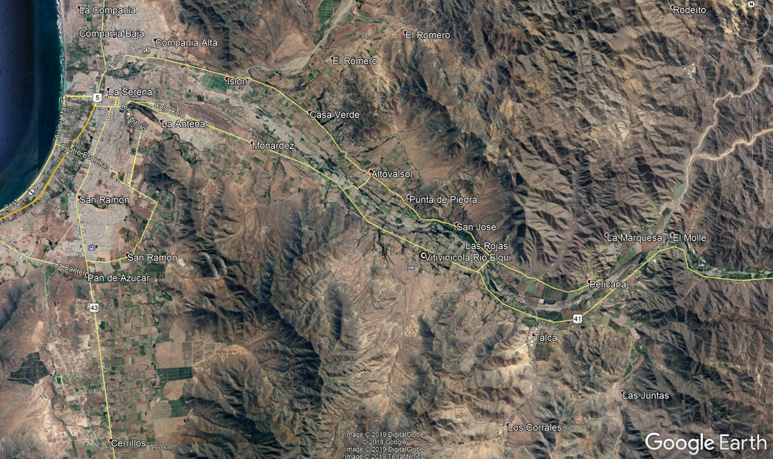
Coordenadas UTM de referencia: DATUM WGS 84 | Huso:19 | UTM N: 6.682.099 | UTM E: 298.137
Ruta de acceso: Desde la serena se debe tomar la ruta 41, aproximadamente 20 kilómetros, para luego doblar hacia la derecha hacia la ruta D-263 y avanzar 260 metros hasta el acceso a las instalaciones de Vitivinícola Río Elqui.

Figura 2. Layout del proyecto (Fuente: DIA Proyecto Sistema de disposición de RILES Vitivinícola Río Elqui).
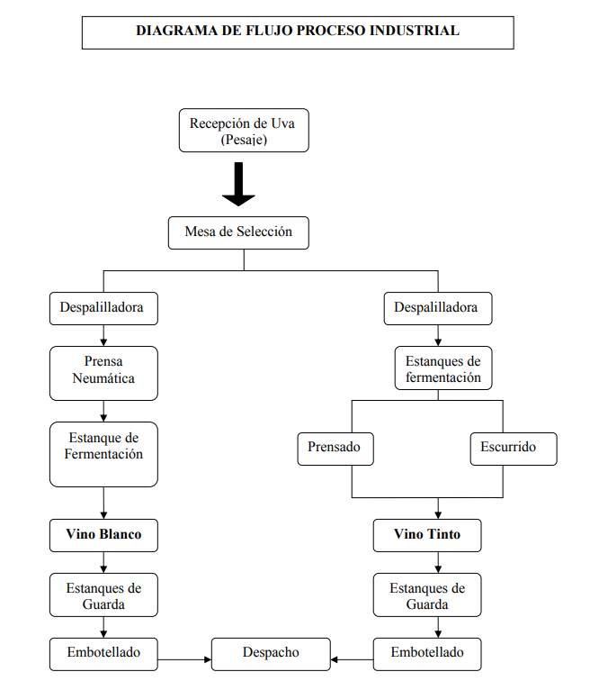

INSTRUMENTOS DE CARÁCTER AMBIENTAL FISCALIZADOS

Identificación de Instrumentos de Carácter Ambiental fiscalizados.

N° | Tipo de instrumento | N°/  Descripción | Fecha | Comisión/ Institución | Título | Comentarios
1 | RCA | 18 | 14-02-2014 | Servicio de Evaluación Ambiental | Sistema de Disposición de RILES Vitivinícola Río Elqui. | No hay.-

ANTECEDENTES DE LA ACTIVIDAD DE FISCALIZACIÓN

Motivo de la Actividad de Fiscalización

Motivo |  | Descripción
X | Programada | Según Resolución SMA N°1637/2018 que fija Programa y Subprogramas Sectoriales de Fiscalización Ambiental de Resoluciones de Calificación Ambiental para el año 2019”.
 | No programada |  | Denuncia
 | No programada |  | Autodenuncia
 | No programada |  | De Oficio
 | No programada |  | Otro
 | No programada | Detalles:

Materia Específica Objeto de la Fiscalización Ambiental

- Manejo de RILES.

Aspectos relativos a la ejecución de la Inspección Ambiental

Ejecución de la inspección

Existió oposición al ingreso: NO | Existió auxilio de fuerza pública: NO
Existió colaboración por parte de los fiscalizados: SI | Existió trato respetuoso y deferente: SI
Observaciones: --

Esquema de recorrido.

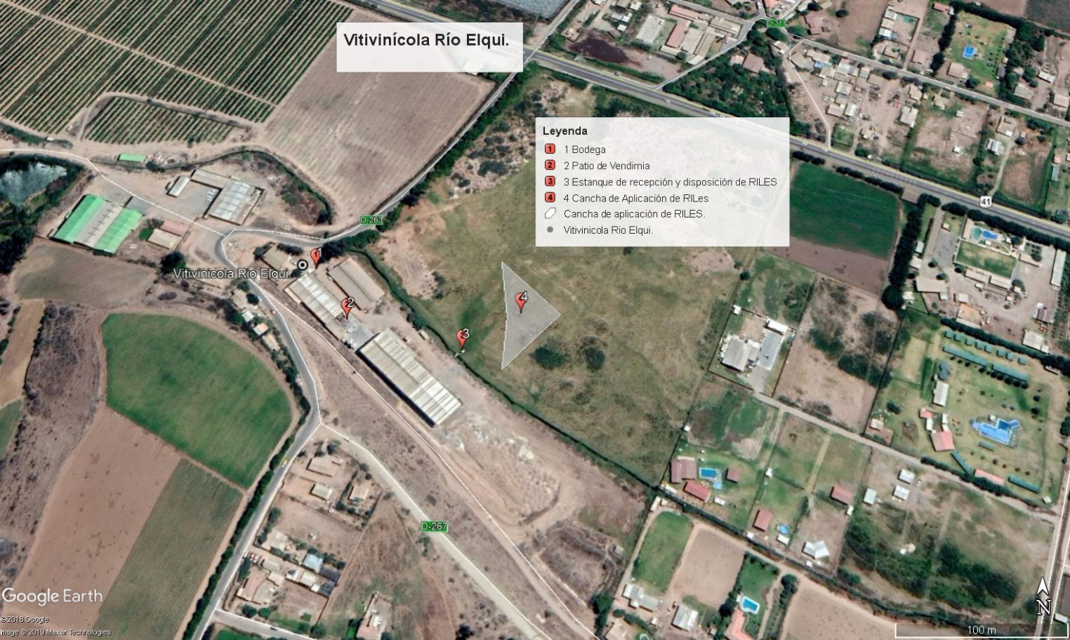

Detalle del Recorrido de la Inspección.

N° de estación | Nombre/ Descripción de estación
1 | Bodega
2 | Patio Vendimia
3 | Estanque de recepción y disposición de Riles
4 | Cancha de aplicación de Riles

Primer día de inspección.

Fecha de realización:  24-04-2019. | Hora de inicio:  10:30 horas. | Hora de finalización:  15:40 horas.
Fiscalizador encargado de la actividad:  Nicolas Bustos Bustos |  | Órgano:  Servicio Agrícola y Ganadero.
Fiscalizadores participantes:  - Carolina Gálmez Commentz  - José Miguel Contador |  | Órgano(s):  - Servicio Agrícola y Ganadero.

Revisión Documental

Documentos Revisados

ID | Nombre del documento revisado | Origen/ Fuente | Organismo encomendado | Observaciones
1 | Carta de fecha 02-05-2019 | Remitida por el titular con la información solicitada durante la actividad de fiscalización. | SAG | --

HECHOS CONSTATADOS.

Manejo de Riles

Número de hecho constatado: 1 | Estación N°:1-3
Documentación Revisada:
Carta del Titular de fecha 02-05-2019. (Anexo 3)
Exigencias:
RCA N°18/2014
Considerando N° 3 “(…) el proyecto consiste en la implementación de un sistema para el manejo, tratamiento y disposición de los residuos líquidos industriales (RILES) generados por la Bodega de Vinos de Vitivinícola Rio Elqui SPA pre existente. Este sistema se encuentra parcialmente construido, específicamente en lo que corresponde a las canaletas y cámara de recolección de Riles ubicadas al interior de la bodega de vinos también pre existente; un estanque de recepción y disposición de riles que ya está ubicado en el área de futura operación; el sistema de control semi-automático y bombas de impulsión están instaladas y conectadas, mientras que el área de disposición se encuentra aproximadamente a un 33% preparada para la disposición de RILES.
RCA N°18/2014
Considerando 3.1
- “Canaletas: Los Riles generados en las distintas instalaciones de la bodega de vinos pre existente serán recolectados en primer lugar por canaletas cubiertas por rejillas de tránsito, que siguen el trazado longitudinal de los pasillos de la bodega de vinos, donde se encuentran las cubas, como también en otras zonas de la bodega en que se generan Riles por actividades de limpieza de equipos (prensa, bombas, etc.). Las canaletas al interior de la bodega cuentan con un sistema de filtración con malla fina que permite la remoción de sólidos superiores a 1 mm.
- La cámara de recolección única recogerá todos los Riles que se produzcan en la bodega, los que contendrán sólidos menores a 1 mm. El objetivo de esta cámara es sólo recolectar los Riles de manera centralizada, para tener un único punto de descarga hacia la siguiente etapa del proceso.
- Estanques de recepción y disposición de Riles (ERD): El proyecto considera implementar dos estanques de 5 m³ cada uno, ubicados sobre un piso o radier de hormigón, para la recepción y disposición final de Riles. Dichos estanques serán alimentados por gravedad desde la CRU, dado que se ubica en una cota menor de terreno.
En el ERD se implementará un sistema de medición y control de pH, que permitirá realizar un ajuste del pH de los Riles previo a su disposición en el campo. Además, en la descarga de las bombas que evacuarán los Riles desde el ERD al terreno, se implementará un sistema de medición y registro de caudal, que permitirá conocer el volumen diario de Riles aplicado al terreno.”
Hechos:
- Durante las actividades de inspección, se visitó la bodega, ubicada en las coordenadas 298.146 Este; 6.682100 N, en la cual el señor Maurizio Zedra, Jefe de planta, señaló que ésta no se encuentra en funcionamiento por estar en periodo de mantención previo al inicio de la segunda etapa de la vendimia. Explica que ellos dividen la vendimia en dos etapas debido a los periodos de cosecha de distintas variedades de uva que procesan.
- Al interior de la bodega, se constató la existencia de una canaleta cubierta por rejillas (Fotografía 1) de tránsito la cual conduce los riles, hasta una cámara de recolección única.
- De acuerdo a lo señalado en el Hecho constatado N°1 y la fotografía 2 del reporte técnico elaborado por el SAG, (Anexo 2), no se observó al interior de las canaletas el sistema de filtración con malla fina para la remoción de sólidos superiores a 1mm.
En el mismo reporte técnico, se señala en el Hecho Constatado N° 2 que “Se observa que las canaletas que descargan en la CRU vienen con restos de orujo mayores a 1mm (fotografías 6, 7 y 8), lo que refleja la inexistencia del sistema de filtración con malla fina, (…) y los filtros existentes están con orujo y son rebalsados por el poco caudal que hay. Tomando en cuenta que no hay proceso de vendimia, se prevé la saturación y colapso de los filtros en la cámara en época de funcionamiento”
- Se constató la existencia de una serie de cubas de acero inoxidable de diferente capacidad, dos de ellas se encontraban vacías para ser utilizadas en situaciones de emergencia. Ambas cubas no poseen cubierta y tienen una capacidad de 40 m³ cada una.
- Se visitó el sector de los estanques de recepción y disposición de Riles, en este lugar el señor Maurizio Zadra señaló que a este punto llegan todos los Riles provenientes del proceso para su descarga en terreno. Previo al ingreso del estanque (con capacidad de 10 m³), que se encuentra sobre un radier de cemento, se ubican dos filtros para partículas mayores a m milímetro. (Fotografía 3 y Fotografía 4) Se observó que las tuberías de salida del estanque se encontraban rotas, (Fotografía 5 y Fotografía 6) razón por la cual habría una gran saturación en el suelo que se encuentra a una menor cota, frente al estanque. El señor Zadra, explica que este problema se generó por presencia de ganado porcino que destruyó las tuberías.
Se consultó como se medían el caudal aplicado y el registro de pH diario, al respecto el señor Zadra señaló que no hay caudalímetro y que el caudal se calcula a través de un promedio mensual, y el pH se mide utilizando papel medidor de pH. Señaló además que la frecuencia de medición depende del volumen procesado.
De acuerdo a lo indicado en el reporte técnico elaborado por el SAG, se le solicitó al titular “los registros de datos respecto a mediciones de pH, cuaderno foliado con registros de caudal diario, informes de laboratorio de análisis de riles, plan de aplicación de lodos y autorizaciones de terceros. Maurizio Zadra (jefe de planta), indica que todos los documentos y registros se encuentran en la oficina comercial de la empresa” Por lo anterior no es posible determinar la cantidad de Riles dispuestos en terreno ni el control de pH del RIL a fin de verificar si debe ser neutralizado antes de la disposición en el terreno.
Examen de Información:
- Con fecha 02 de mayo de 2019 el Titular hace entrega de la documentación solicitada durante la actividad de fiscalización, la cual fue encomendada para su análisis al Servicio Agrícola y Ganadero, mediante el Ordinario O.R.C N°117 de fecha 10 de mayo de 2019.
- Del análisis de la información realizado por la SMA es posible señalar que el titular hace entrega de registros de pH, desde el año 2014 al 2019, los cuales consisten en una tabla con valores de pH medidos durante el mes, sin respaldo de la medición, sin responsable y sin firma, no obstante se constata que existen meses en los cuales solo se realizan mediciones 2 veces al mes, incluso un mes en que no se realiza medición y no se informa tampoco el motivo además los valores medidos presentan decimales lo cual no es posible si el titular utiliza papel para medir pH, por lo que no es posible constatar fehacientemente que el titular realice el control de pH de los Riles dispuestos.
Respecto del caudal, el titular adjunta en la misma planilla en la que reporta el pH, un valor de caudal medido en m³ /día, de acuerdo a lo señalado por el titular en terreno este valor no es medido puesto que no posee un sistema de medición de caudal, sino que es calculado a través de un promedio mensual, sin embargo no se adjuntó planilla Excel con valores ni cálculos ni fórmulas que el titular utiliza para obtener este valor, por lo que no es posible constatar que el titular realice un control fehaciente de la cantidad de riles dispuestos en terreno.
- Del reporte técnico elaborado por el SAG, a modo de conclusiones, el servicio señaló lo siguiente: “(…) le faltan estructuras fundamentales y básicas para operar de forma (…), como es el caso de la ausencia los filtros para partículas mayores a 1mm en sistema de canaletas, no contar con un sistema de medición y control de pH, no contar con un sistema de medición y registro de caudal, no poseer un sistema de bombeo de los Riles, no contar con el sistema de tuberías viables para alimentar a los aspersores, que en las canchas de aplicación de Riles sea ésta de forma dispareja, no poseer los documentos para respaldar la información solicitada como: Análisis Químico de Riles por laboratorios autorizados, registro de Caudal, Autorización de terceros para la disposición en terreno de residuos sólidos, Registro de medición de pH diario y tampoco haber ingresado las exigencias ambientales al sistema de carga de compromisos de la Superintendencia de Medio Ambiente desde la aprobación de la calificación Ambiental, hacen que se encuentren desviaciones respecto a la RCA 18/2014 del SEA de la Región de Coquimbo, y que por lo tanto, se hayan detectado y levantado las no conformidades señaladas y que causan un detrimento del recurso suelo ubicado en las canchas de aplicación.”

Registros
Fotografía 1 | Fecha: 24-04-2019 |  |  | Fotografía 2 | Fecha: 24-04-2019
Coordenadas UTM DATUM WGS84 HUSO 19 | Norte: 6.682.059 | Este: 298.134 |  | Coordenadas UTM DATUM WGS84 HUSO 19 | Norte: 6.682.059 |  | Este: 298.173
Descripción del medio de prueba: Fotografía remitida en reporte Técnico del SAG, se observan canaletas en bodega, cubiertas por rejillas de tránsito, sin sistemas de filtro. |  |  |  | Descripción del medio de prueba: Fotografía remitida en reporte Técnico del SAG en la que se observan residuos de la cámara de recolección única al final del patio de Bodega.
Fotografía 3 | Fecha: 24-04-2019 |  |  | Fotografía 4 | Fecha: 24-04-2019
Coordenadas UTM DATUM WGS84 HUSO 19 | Norte: 6.682.059 | Este: 298.173 |  | Coordenadas UTM DATUM WGS84 HUSO 19 | Norte: 6.682.059 |  | Este: 298.173
Descripción del medio de prueba: Fotografía remitida en reporte Técnico del SAG, se observa filtro zona de bodega. |  |  |  | Descripción del medio de prueba: Fotografía remitida en reporte Técnico del SAG, se observa filtro zona de patio.
Registros
Fotografía 5 | Fecha: 24-04-2019 |  |  | Fotografía 6 |  | Fecha: 24-04-2019
Coordenadas UTM DATUM WGS84 HUSO 19 | Norte: 6.682.059 |  |  | Coordenadas UTM DATUM WGS84 HUSO 19 |  | Norte: 6.682.059 | Este:
Descripción del medio de prueba: Fotografía remitida en reporte Técnico del SAG, se observan cañerías rotas fuera del estanque de recepción y disposición de residuos. |  |  |  | Descripción del medio de prueba: Fotografía remitida en reporte Técnico del SAG, se observan cañerías rotas fuera del estanque de recepción y disposición de residuos.

Número de hecho constatado: 2 | Estación N°:4
Documentación Revisada:
Carta del Titular de fecha 02-05-2019.
Exigencias:
RCA N°18/2014
Considerando 3.1
- Estanques de recepción y disposición de Riles (ERD: (…) Desde dichos estanques, los riles serán dispuestos en el terreno, utilizando para ello un sistema de bombeo conectado a una red de distribución en las zonas de campo destinadas exclusivamente para este fin. El sistema de disposición será por aspersores adecuados para operar con Riles que contendrán pequeñas partículas sólidas que hayan pasado por las rejillas de 1 mm existentes…
Considerando N° 3 .1.2
“El funcionamiento del sistema será semi automático, dado que un sistema de control de nivel ubicado en el ERD permitirá que las bombas evacuen los Riles en la medida que ingresan al estanque, en tanto un operador a cargo deberá manipular el sistema de distribución de Riles en la Zona de Disposición, alternando las zonas de aplicación.
Se estima que el sistema tendrá una capacidad máxima de tratamiento de 1200 m³ de Riles al año con una concentración de DBO5 de 4000 mg/l en vendimia, mientras que durante la Post- vendimia la concentración disminuirá a 200 mg/l
(…) El sistema regulador de pH y registro de caudal tiene el objetivo de cumplir con las exigencias establecidas en la guía denominada “Especificaciones técnicas para la utilización de riles de la industria vitivinícola en suelos del 2006, elaborada por el SAG, la que indica que no se podrá sobrepasar la exigencia de aplicación de 112 kg de DBO5 aplicada por hectárea al día.”
D.IA Proyecto “Sistema de disposición de Riles Vitivinícola Rio Elqui”
“2.3 Definición de sus partes, acciones y obras físicas
c) Normativa aplicable a los efluentes líquidos Dispuestos.
El proyecto tiene como base la Guía para proyectos de industrias Vitivinícolas que aplican riles al suelo (abril, 2006) realizada por el SAG., por lo que el Ril deberá mantener los valores máximos de los parámetros físico-químicos (carga orgánica, sólidos suspendidos totales y pH) dentro de los parámetros que se exponen en esta guía.”
D.IA Proyecto “Sistema de disposición de Riles Vitivinícola Rio Elqui”
2.4 Descripción de la etapa de operación del Proyecto
“Se verificará que los terrenos donde se realizará la aplicación presente una humedad adecuada, se espera que el periodo de aplicación de Riles a una misma zona sea superior a 4 días, periodo más que suficiente para garantizar que este haya adsorbido completamente los Riles aplicados y se encuentre completamente seco.”
Hechos:
- Durante las actividades de inspección, se visitó la cancha de aplicación de Riles, la cual se encontraba delimitada por un cerco perimetral.
- Al ingresar a la cancha, el titular señaló que los aspersores eran 4 sin embargo no pudieron ser observados ya que el sistema estaba roto.(Fotografía 7 y Fotografía 8)
- Se observó des uniformidad en la humedad de la cancha, se observaron sectores secos y otros anegados. (Fotografía 9 y Fotografía 10).
- En el Reporte técnico remitido por el SAG (Hecho constatado N° 5) se indica que “se observó que el sistema de bombeo es sólo a través de la gravedad y no impulsado por bombas, cabe señalar que el funcionamiento del sistema sólo a través de la fuerza de gravedad, no le otorga los bares de presión necesarios a la columna de agua para ser propulsado por algún eventual sistema de aspersores” Se indica además que : “En relación al cálculo del caudal de Riles aplicado a las canchas, a través de un promedio mensual, se observa una falta de precisión en el cálculo de DBO aplicada al suelo, por lo tanto una eventual rotación de los sectores de aplicación no será precisa.”
Registros
Fotografía 7 | Fecha: 24-04-2019 |  | Fotografía 8 | Fecha: 24-04-2019
Coordenadas UTM DATUM WGS84 HUSO 19 | Norte: 6.682.088 | Este: 298.282 | Coordenadas UTM DATUM WGS84 HUSO 19 | Norte: 6.682.074 | Este: 298.250.
Descripción del medio de prueba: Fotografía remitida en reporte Técnico del SAG, se observa aspersor número 4 inexistente. |  |  | Descripción del medio de prueba: Fotografía remitida en reporte Técnico del SAG, se observan Aspersor número 2, cañería quebrada.
Fotografía 9 | Fecha: 24-04-2019 |  | Fotografía 10 | Fecha: 24-04-2019
Coordenadas UTM DATUM WGS84 HUSO 19 | Norte: | Este: | Coordenadas UTM DATUM WGS84 HUSO 19 | Norte: | Este:
Descripción del medio de prueba: Fotografía remitida en reporte Técnico del SAG, se observa sectores de la cancha anegados. |  |  | Descripción del medio de prueba: Fotografía remitida en reporte Técnico del SAG, se observa sectores de la cancha secos.
Número de hecho constatado: 3
Documentación Revisada:
Carta del Titular de fecha 02-05-2019.
Exigencia (s):
D.IA Proyecto “Sistema de disposición de Riles Vitivinícola Rio Elqui”
“2.4 Descripción de la etapa de operación del Proyecto
f) Programa de monitoreo y autocontrol.
Se acogen las recomendaciones establecidas por el SAG respecto a la disposición de Riles en suelo silbo agropecuarios. Las acciones que se realizarán para hacer el seguimiento del Proyecto son las siguientes:
(…)
- Se tomarán 4 muestras anuales, analizando los parámetros DBO5, nitrógeno total, sólidos suspendidos y pH. Se tomarán una muestras durante marzo y abril, y una durante los meses de septiembre y octubre. En diciembre y enero no se producen Riles en la bodega, por lo cual no se tomarán muestras.
- Se registrará diariamente el caudal de Riles que será dispuesto.
Todo lo anterior quedará registrado en un cuaderno foliado que quedará a disposición de los organismos fiscalizadores cuando estos lo requieran.”
3.6 Programa de seguimiento ambiental
“El programa de monitoreo se basa en lo expresado por la “Guía: Condiciones Básicas para Aplicación de Efluentes de Agroindustrias en Riego, ATM Ingeniería 2004”, con modificaciones incorporadas por el SAG.
El programa de monitoreo se regirá entonces por la Tabla 8, con un muestreo mensual tomado en forma compuesta a la salida del proceso de depuración.”
Tabla 8: Concentración máxima para efluentes del sistema de disposición de riles

Parámetro | Valor
DBO₅ Kg/Ha/d | 112
Sólidos suspendidos totales | 80
 | 6-8

D.IA Proyecto “Sistema de disposición de Riles Vitivinícola Rio Elqui”
8 COMPROMISOS AMBIENTALES VOLUNTARIOS
“Vitivinícola Rio Elqui, como titular del Proyecto, contempla asumir el siguiente compromiso ambiental voluntario, no exigido por la legislación vigente:
(…)
Se diseñará un programa de monitoreo permanente de los Riles, el que se realizará a la salida del estanque acumulador, para verificar el cumplimiento de calidad de agua para disposición exigida. Este monitoreo se llevará a cabo por laboratorio acreditado y se basará en la Guía de condiciones básicas para la aplicación de efluentes de agroindustrias en riego, 2004, con modificaciones del SAG incorporadas.
(…) Parámetros a controlar:
- Caudal
- DB05
- Sólidos suspendidos Totales
- Detergentes
- Fenoles
- pH (medición puntual)
- Temperatura (medición puntual)
3. El titular se compromete a ingresar las exigencias ambientales que se establezcan en la Resolución de Calificación Ambiental, al Sistema de Carga de Compromisos Ambientales de la Superintendencia del Medio Ambiente (www.compromisos-ambientales.cl).”
Hechos:

- En el sistema de seguimiento ambiental electrónico de la SMA el titular no ha cargado ningún informe de seguimiento ambiental.
- Durante las actividades de inspección, se solicitó al titular copia de los informes de laboratorio con las mediciones y análisis de los parámetros señalados en la DIA. Al respecto, el Titular en la carta conductora de antecedentes de fecha 02 de mayo de 2019, señala que “actualmente no dispone de informes de laboratorio para los análisis de Riles, para lo cual se tomó en contacto inmediatamente con un laboratorio autorizado quien nos ha entregado la cotización correspondiente para el cumplimiento de este punto” El titular adjunta 2 cotizaciones de laboratorios para análisis de agua para riego según la NCh 1333.Norma que no corresponde a la señalada en la RCA.
- El Titular no ha dado cumplimiento a la “Guía de condiciones básicas para la aplicación de efluentes de agroindustrias en riego, 2004, con modificaciones del SAG incorporadas.” Puesto que no ha realizado los análisis de laboratorios correspondientes a fin de comprobar la calidad de los Riles que son dispuestos en terreno.
- Reporte técnico del SAG señala que “En relación al cálculo del caudal de Riles aplicado a las canchas, a través de un promedio mensual, se observa una falta de precisión en el cálculo de DBO aplicada al suelo, por lo tanto una eventual rotación de los sectores de aplicación no será precisa."

Número de hecho constatado: 4 | Estación N°:2
Documentación Revisada:
Carta del Titular de fecha 02-05-2019.
Exigencia (s):
RCA N°18/2014
Considerando 3.1.5.4 Residuos sólidos
(…) “El proyecto generará en su etapa de operación sólo un tipo de residuo sólido correspondiendo a restos de uvas (orujo, pepas, escobajos), los que serán retenidos por las mallas filtros dispuestas en las canaletas del sistema. La cantidad máxima de estos residuos sólidos será en época de vendimia de 110 Kg/día aproximadamente.
Dichos residuos sólidos serán vaciados y dispuestos en recipientes plásticos (bins) para el retiro para su uso como acondicionador de suelos por terceros autorizados. Los residuos generados en esta etapa serán manejados de acuerdo a normativa aplicable. Para mayor detalle de la generación y manejo de los residuos sólidos, ver numeral 3.3 de la D.l.A y numeral 2.6 del Adenda N°1 de la D.l.A El balance de masa de los residuos sólidos generados en la operación del proyecto se presenta en el Anexo N°2 del Adenda N°1 de la D.l.A”.

D.IA Proyecto “Sistema de disposición de Riles Vitivinícola Rio Elqui”
2.4 Descripción de la etapa de operación del Proyecto
(…) “El proyecto generará en su etapa de operación sólo un tipo de residuo sólido correspondiendo a restos de uvas (orujo, pepas, escobajos), los que serán retenidos por las mallas filtros dispuestas en las canaletas del sistema. La cantidad máxima de estos residuos sólidos será en época de vendimia de 110 Kg/día aproximadamente.
Dichos residuos sólidos serán vaciados y dispuestos en recipientes plásticos (bins) para el retiro para su uso como acondicionador de suelos por terceros autorizados. Los residuos generados en esta etapa serán manejados de acuerdo a normativa aplicable. Para mayor detalle de la generación y manejo de los residuos sólidos (…)
3.3 Generación y manejo de Residuos sólidos
“En la etapa de operación del sistema de disposición de riles se generan solo un tipo de residuos sólidos:
Restos de uvas (orujo, pepas, escobajos) que se obtienen de las mallas filtro, los cuales son reutilizados internamente mediante su aplicación en campo como acondicionador del suelo, devolviéndole los nutrientes al suelo. La cantidad de residuos sólidos generados en la mallas filtro es del orden del 1 % de la cantidad de uva procesada.”
(…)”Los sólidos son depositados directamente sobre bins y trasladados a campos con resolución para la utilización en cultivos de uvas viníferas para mejorar la calidad del suelo, pasando una rastra para incorporar directamente los nutrientes al suelo y mezclándolos rápidamente con la tierra superficial con vistas a evitar la proliferación de vectores, o retirados por un tercero con resolución sanitaria.”
Hechos:
- Durante las actividades de inspección ambiental, se visitó el patio posterior Bodega (Patio de vendimia), en dicho sector el señor Mauricio Zadra señaló que los bins, se descargan en el tornillo dosificador para luego caer en la despalilladora. En este proceso se obtiene orujo y escobajo, los cuales son posteriormente transportados al campo proveedor de la uva, para ser utilizado como abono. Se consultó sobre los planes de aplicación de este material al suelo, ante lo cual, el encargado indica que se encuentran en oficina central.
- Al final del patio posterior bodega, se constató la existencia y funcionamiento de la cámara de recolección única de riles, provenientes tanto de la bodega como del patio, donde se observaron los filtros de separación de partículas mayores a 1 milímetro. Desde este punto, el sistema de conducción de riles va en forma subterránea hasta la estación 3 (Estanque de recepción y disposición de Riles).

Examen de Información:
- Durante la actividad de fiscalización se solicitó al titular la autorización y planes de aplicación de lodos al suelo. Al respecto en carta conductora, el titular señaló que “los residuos sólidos orgánicos generados por Elqui Wines Spa (Arrendatarios de VRE), son dispuestos en predios correspondientes a las agrícolas que nos entregan materia prima, estas corresponden a los mismos propietarios de VRE. Esta práctica no cuenta con una resolución de autorización para tales efectos, por lo cual el encargado de la mesa de trabajo creada por ambas empresas se encuentra en la confección de la guía de trámite sobre la solicitud de autorización de sitios de disposición final de residuos industriales” del Ministerio de Salud.”
- Respecto de los planes de aplicación de lodos, el titular en la carta señalada indica que “Al igual que el anterior, se encuentra en confección una memoria técnica, la cual tiene por finalidad la aplicación controlada de residuos sólidos (lodos) y única finalidad de mejoramiento de suelos agrícolas, para así complementar la fertilización.”
- En el reporte técnico remitido por el SAG, se señala lo siguiente “No se pudo constatar el funcionamiento en la generación, retención, cantidad y manejo de residuos, ya que, la planta no se encuentra funcionando al momento de la inspección, sí se verificó la existencia de la maquinaria (tornillo dosificador y despalilladora) y bins para el manejo y recepción de los residuos generados. Tampoco pudo determinarse el uso de los residuos sólidos como acondicionador de suelos por terceros y tampoco si son manejados de acuerdo a la normativa aplicable, ya que, no están los permisos pertinentes en las dependencias de la planta al momento de la inspección.”

OTROS HECHOS

Otros Hechos N°1.
Descripción:
El reporte técnico elaborado por el SAG señala que: “Frente al patio de la bodega (estación N°2), se encontró una bodega inactiva con cubas de acero inoxidable en su interior, que según lo indicado por el jefe de planta, corresponde a otra empresa, pero que si comienza su trabajo, el sistema de conducción Riles se unirá al sistema inspeccionado. De dicha bodega se tomaron las siguientes coordenadas (Coord. 298193/6682052; coord. 298202/6682053; coord. 298235/6682017). Esta bodega se encuentra frente a la cancha de aplicación de riles. Cabe destacar que el sistema difícilmente podría soportar una carga mayor de Riles.”

Registros
Fotografía 11 | Fecha: 24-04-2019 |  | Fotografía 12 | Fecha: 24-04-2019
Coordenadas UTM DATUM WGS84 HUSO 19 | Norte: 6.682.044 | Este: 298.191 | Coordenadas UTM DATUM WGS84 HUSO 19 | Norte: 6.682.044 | Este: 298.191
Descripción del medio de prueba: Fotografía remitida en reporte Técnico del SAG, se observa bodega que, de acuerdo a lo señalado por el titular, están sin uso. |  |  | Descripción del medio de prueba: Fotografía remitida en reporte Técnico del SAG, se observa interior de bodega que, de acuerdo a lo señalado por el titular, están sin uso.

CONCLUSIONES

Los resultados de las actividades de fiscalización, asociados los Instrumentos de Carácter Ambiental indicados en el punto 3, permitieron identificar ciertos hallazgos que se describen a continuación:

N° Hecho constatado | Materia específica objeto de la fiscalización ambiental. | Exigencia asociada | Hallazgo
1 | Manejo de Riles | RCA N°18/2014  Considerando 3.1  a) (…) Las canaletas al interior de la bodega cuentan con un sistema de filtración con malla fina que permite la remoción de sólidos superiores a 1 mm.  b) La cámara de recolección única recogerá todos los Riles que se produzcan en la bodega, los que contendrán sólidos menores a 1 mm.  En el ERD se implementará un sistema de medición y control de pH, que permitirá realizar un ajuste del pH de los Riles previo a su disposición en el campo. Además, en la descarga de las bombas que evacuarán los Riles desde el ERD al terreno, se implementará un sistema de medición y registro de caudal, que permitirá conocer el volumen diario de Riles aplicado al terreno. | Se constató que las canaletas no poseen filtros, los Riles existentes en dichas canaletas poseen sólidos superiores a 1mm.  No existe un sistema de medición y control de pH de los Riles, tampoco existe el sistema para conocer el volumen del Ril aplicado a terreno.  Por otra parte las cañerías del estanque de recolección y disposición de Riles se encuentran rotas, lo que generó saturación en el suelo.  Por lo anterior se constata que los Riles están siendo dispuestos sin tratamiento ni control, por lo que, de acuerdo a lo señalado por el SAG existe el riesgo de detrimento del recurso suelo
2 | Manejo de Riles | RCA N°18/2014  Considerando 3.1  (…) los riles serán dispuestos en el terreno, utilizando para ello un sistema de bombeo conectado a una red de distribución en las zonas de campo destinadas exclusivamente para este fin. El sistema de disposición será por aspersores adecuados para operar con Riles que contendrán pequeñas partículas sólidas que hayan pasado por las rejillas de 1 mm existentes…  D.IA Proyecto “Sistema de disposición de Riles Vitivinícola Rio Elqui”  2.4 Descripción de la etapa de operación del Proyecto  Se verificará que los terrenos donde se realizará la aplicación presente una humedad adecuada, se espera que el periodo de aplicación de Riles a una misma zona sea superior a 4 días, periodo más que suficiente para garantizar que este haya adsorbido completamente los Riles aplicados y se encuentre completamente seco. | Se constató que las rejillas no existen, por lo que los residuos son mayores a 1 mm, no existe sistema de bombeos los Riles son dispuestos por gravedad, las cañerías del estanque ERD se encuentran rotas por lo que el suelo se encuentra saturado.  Tampoco está implementado el sistema de aspersores.  Se constató la disposición de Riles de manera no uniforme constatándose sectores saturados y otros secos, por lo que no se está realizando la rotación que señala la RCA.
3 | Manejo de Riles | D.IA Proyecto “Sistema de disposición de Riles Vitivinícola Rio Elqui”  2.4 (…) f) Programa de monitoreo y autocontrol.  Se acogen las recomendaciones establecidas por el SAG respecto a la disposición de Riles en suelo silbo agropecuarios. (…)  Se considerarán los métodos y el patrón de monitoreo indicados en el D.S. Nº 90/2000 “Norma de Emisión para la Regulación de Contaminantes Asociados a las Descargas de Residuos Líquidos a Aguas Marinas y Continentales Superficiales”, (…) El punto de muestreo será la descarga desde la CUR, para lo cual se dispondrá de una válvula.  - Se tomarán 4 muestras anuales, analizando los parámetros DBO5, nitrógeno total, sólidos suspendidos y pH. Se tomarán una muestras durante marzo y abril, y una durante los meses de septiembre y octubre. En diciembre y enero no se producen Riles en la bodega, por lo cual no se tomarán muestras.  Se registrará diariamente el caudal de Riles que será dispuesto.  -Todo lo anterior quedará registrado en un cuaderno foliado que quedará a disposición de los organismos fiscalizadores cuando estos lo requieran.  D.IA Proyecto “Sistema de disposición de Riles Vitivinícola Rio Elqui” COMPROMISOS AMBIENTALES VOLUNTARIOS  Se diseñará un programa de monitoreo permanente de los Riles, el que se realizará a la salida del estanque acumulador, para verificar el cumplimiento de calidad de agua para disposición exigida. Este monitoreo se llevará a cabo por laboratorio acreditado y se basará en la Guía de condiciones básicas para la aplicación de efluentes de agroindustrias en riego, 2004, con modificaciones del SAG incorporadas.  (…) Parámetros a controlar:  - Caudal  - DB05  - Sólidos suspendidos Totales  - Detergentes  - Fenoles  - pH (medición puntual)  - Temperatura (medición puntual)  3. El titular se compromete a ingresar las exigencias ambientales (…) al Sistema de Carga de Compromisos Ambientales de la Superintendencia del Medio Ambiente | El titular no ha cargado ningún informe de seguimiento ambiental, lo anterior porque no ha realizado los análisis de laboratorios comprometidos.  Actualmente el titular señala que está solicitando cotización a laboratorios acreditados a fin de comenzar a realizar los análisis comprometidos. No obstante las cotizaciones no corresponden a los análisis requeridos en la RCA.
4 | Manejo de Riles | 3.3 Generación y manejo de Residuos sólidos  (…)  “Restos de uvas (orujo, pepas, escobajos) que se obtienen de las mallas filtro, los cuales son reutilizados internamente mediante su aplicación en campo como acondicionador del suelo, devolviéndole los nutrientes al suelo. (…)  “Los sólidos son depositados directamente sobre bins y trasladados a campos con resolución para la utilización en cultivos de uvas viníferas para mejorar la calidad del suelo, pasando una rastra para incorporar directamente los nutrientes al suelo y mezclándolos rápidamente con la tierra superficial con vistas a evitar la proliferación de vectores, o retirados por un tercero con resolución sanitaria.” | Se constató que el titular dispone los residuos en campos que no poseen la resolución para la utilización de residuos en cultivos de uvas viníferas.  Tampoco posee un plan de aplicación de lodos para esta actividad.

ANEXOS

N° Anexo | Nombre Anexo
1 | Acta de Inspección Ambiental
2 | Reporte técnico elaborado por el SAG
3 | Carta de fecha 02-05-2019 remitida por el titular.

